Élection du livre préféré - Prix Livre Demain
Procès verbal électoral – vote du 29 mars 2017
Scrutin « adultes »
Catégorie Cycle 3 : CM1-CM2-6ème
Ecole : | Nombre de votants :
Classe(s) :
Nombre de bulletins nuls : | Nombre de bulletins blancs :

Ouvrages |  | Nombre de voix obtenues
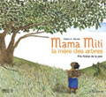 | Mama Miti, la mère des arbres,  Claire A. NIVOLA
Off,
Xavier SALOMÓ
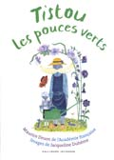 | Tistou les pouces verts, Maurice DRUON
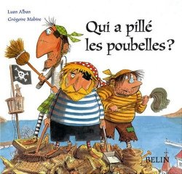 | Qui a pillé les poubelles,  Luan ALBAN et Grégoire MABIRE
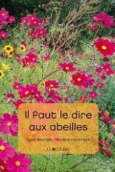 | Il faut le dire aux abeilles,  Sylvie NEEMAN et Nicolette HUMBERT

Date : _________
Lieu : __________
Nom(s)et signature(s) du ou des responsables du bureau de vote :

